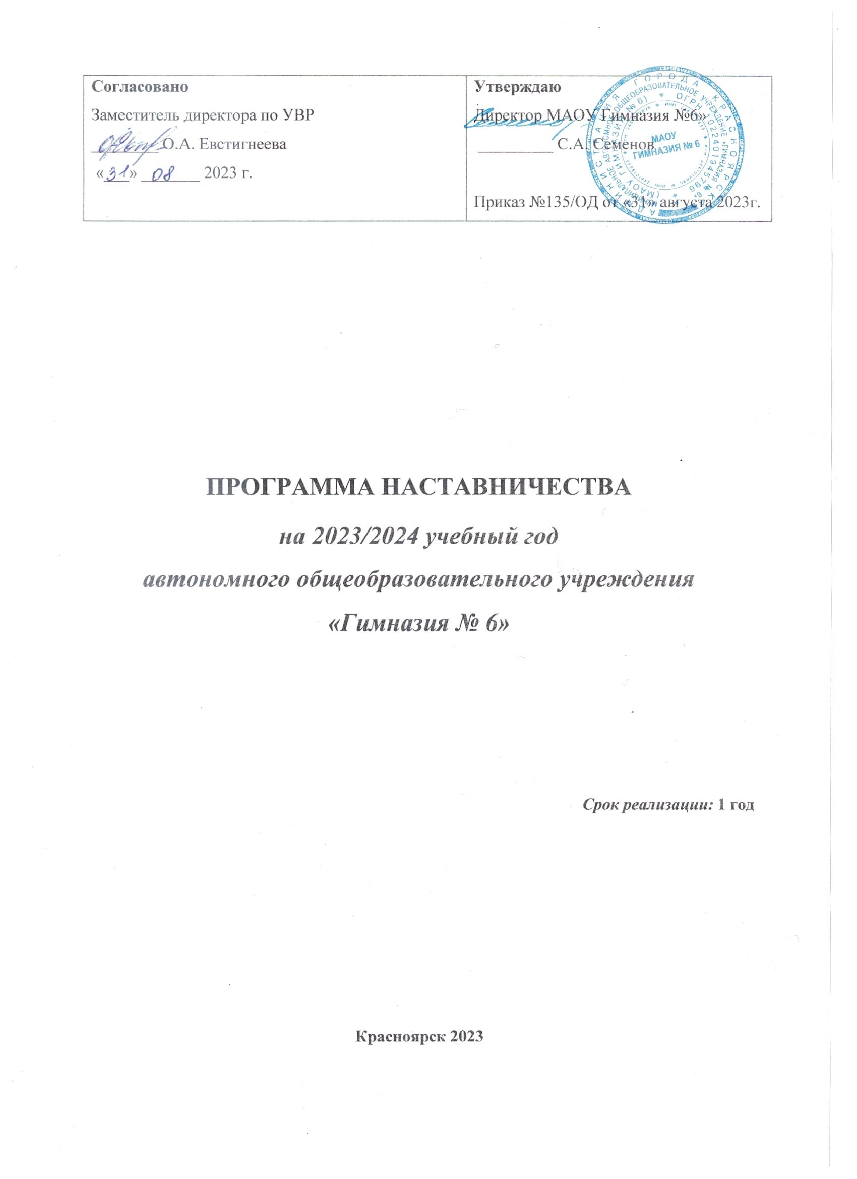

- ПОЯСНИТЕЛЬНАЯ ЗАПИСКА

  - Актуальность разработки программы наставничества
В условиях модернизации системы российского образования приоритетом для государства является развитие ее кадрового потенциала, непрерывный рост профессионального мастерства педагогических работников. Этой цели служит создание единой федеральной системы научно-методического сопровождения педагогических работников и управленческих кадров (далее – Система) в рамках национального проекта «Образование» (с учетом изменений и дополнений 2020 и 2021 гг.). Одним из ключевых направлений создания Системы является развитие наставничества педагогических кадров, являющееся эффективным инструментом профессионального роста педагогических работников общего, среднего профессионального и дополнительного образования. Наставничество как социально-педагогическое явление существует в российском образовании с XIX века. В современной России существуют разнообразные практики наставничества педагогических работников, в которых сочетаются традиционные и инновационные черты. Поддержка молодых специалистов, а также вновь прибывших специалистов в конкретное образовательное учреждение – одна из ключевых задач образовательной политики.
Современной школе нужен профессионально-компетентный, самостоятельно мыслящий педагог, психологически и технологически готовый к реализации гуманистических ценностей на практике, к осмысленному включению в инновационные процессы. Овладение специальностью представляет собой достаточно длительный процесс, предполагающий становление профессиональных компетенций и формирование профессионально значимых качеств.
Начинающие педагоги слабо представляют себе повседневную педагогическую практику. Проблема становится особенно актуальной в связи с переходом на ФГОС, так как возрастают требования к повышению профессиональной компетентности каждого специалиста.
Начинающим учителям необходима профессиональная помощь в овладении педагогическим мастерством, в освоении функциональных обязанностей учителя, воспитателя, классного руководителя. Необходимо создавать ситуацию успешности работы молодого учителя, способствовать развитию его личности на основе диагностической информации о динамике роста его профессионализма, способствовать формированию индивидуального стиля его деятельности.
Решению этих стратегических задач будет способствовать создание гибкой и мобильной системы наставничества, способной оптимизировать процесс профессионального становления молодого педагога и вновь прибывшему учителю, сформировать у них мотивацию к самосовершенствованию, саморазвитию, самореализации. В этой системе должна быть отражена жизненная необходимость молодого специалиста и вновь прибывшего специалиста получить поддержку опытных педагогов-наставников, которые готовы оказать им теоретическую и практическую помощь на рабочем месте, повысить их профессиональную компетентность.
Настоящая программа призвана помочь в организации деятельности наставников с молодыми и вновь прибывшими педагогами на уровне образовательной организации.

  - Цель и задачи программы наставничества

Цель системы наставничества педагогических работников в образовательной организации – реализация комплекса мер по созданию эффективной среды наставничества в образовательной организации, способствующей непрерывному профессиональному росту и самоопределению, личностному и социальному развитию педагогических работников, самореализации и закреплению молодых/начинающих специалистов в педагогической профессии.
Задачи системы наставничества педагогических работников:
- содействовать созданию в образовательной организации психологически комфортной образовательной среды наставничества, способствующей раскрытию личностного, профессионального, творческого потенциала педагогов путем проектирования их индивидуальной профессиональной траектории;
- оказывать помощь в освоении цифровой информационно-коммуникативной среды, эффективных форматов непрерывного профессионального развития и методической поддержки педагогических работников образовательной организации, региональных систем научно-методического сопровождения педагогических работников и управленческих кадров;
- содействовать участию в стратегических партнерских отношениях, развитию горизонтальных связей в сфере наставничества на школьном и внешкольном уровнях;
способствовать развитию профессиональных компетенций педагогов в условиях цифровой образовательной среды, востребованности использования современных информационно-коммуникативных и педагогических технологий путем внедрения разнообразных, в том числе реверсивных, сетевых и дистанционных форм наставничества;
- содействовать увеличению числа закрепившихся в профессии педагогических кадров, в том числе молодых/начинающих педагогов;
- оказывать помощь в профессиональной и должностной адаптации педагога, в отношении которого осуществляется наставничество, к условиям осуществления педагогической деятельности конкретной образовательной организации, ознакомление с традициями и укладом школьной жизни, а также в преодолении профессиональных трудностей, возникающих при выполнении должностных обязанностей;
- обеспечивать формирование и развитие профессиональных знаний и навыков педагога, в отношении которого осуществляется наставничество;
- ускорять процесс профессионального становления и развития педагога, в отношении которых осуществляется наставничество, развитие их способности самостоятельно, качественно и ответственно выполнять возложенные функциональные обязанности в соответствии с замещаемой должностью;
- содействовать в выработке навыков профессионального поведения педагогов, в отношении которых осуществляется наставничество, соответствующего профессионально-этическим принципам, а также требованиям, установленным законодательством;
- знакомить педагогов, в отношении которых осуществляется наставничество, с эффективными формами и методами индивидуальной работы и работы в коллективе, направленными на развитие их способности самостоятельно и качественно выполнять возложенные на них должностные обязанности, повышать свой профессиональный уровень.
  - Срок реализации программы
Данная программа наставничества Гимназии №6 рассчитана на 1 год. Это связано с тем, через год может поменяться кадровый состав кафедры или руководитель кафедры, опытные наставники могут уйти на заслуженный отдых, молодые и новые педагоги поменять место работы и так удобнее будет сделать анализ о проделанной работе наставников с наставляемыми. Начало реализации программы наставничества с 1.09.2023 г., срок окончания 31.05 2024 года.
  - Применяемые формы наставничества и технологии
Основной формой наставничества данной программы является «учитель-учитель». Данная форма предполагает взаимодействие молодого специалиста (при опыте работы от 0 до 3 лет) с опытным и располагающим ресурсами и навыками педагогом, оказывающим первому разностороннюю поддержку.
Применяемые в программе элементы технологий: традиционная модель наставничества, ситуационное наставничество, партнёрское, саморегулируемое наставничество, реверсивное, виртуальное, тьюторство, медиация, проектная.

II.СОДЕРЖАНИЕ ПРОГРАММЫ
2.1 Основные участники программы и их функции
Наставляемые и наставники:
- Вальковская Виктория Евгеньевна. – молодой специалист, учитель немецкого языка. Наставник - Шилкова И.В.
- Керас Юлия Сергеевна – молодой специалист, учитель начальных классов. Наставник - Михеева Л.В.

2.2. Механизм управления программой
Основное взаимодействие между участниками: «опытный педагог – молодой специалист», классический вариант поддержки для приобретения молодым специалистом необходимых профессиональных навыков (организационных, коммуникационных) и закрепления на месте работы.
Основными принципами работы с молодыми и вновь прибывшими специалистами являются:
Обязательность - проведение работы с каждым молодым специалистом, приступившим к работе в учреждении вне зависимости от должности и направления деятельности.
Индивидуальность - выбор форм и видов работы со специалистом, которые определяются требованиями должности, рабочим местом в соответствии с уровнем профессионального развития.
Непрерывность - целенаправленный процесс адаптации и развития специалиста продолжается на протяжении 3 лет.
Эффективность - обязательная периодическая оценка результатов адаптации, развития специалиста и соответствия форм работы уровню его потенциала.
Требования, предъявляемые к наставнику:
-знать требования законодательства в сфере образования, ведомственных нормативных актов, определяющих права и обязанности молодого специалиста по занимаемой должности;
-разрабатывать совместно с молодым специалистом план профессионального становления последнего с учетом уровня его интеллектуального развития, педагогической, методической и профессиональной подготовки по предмету;
-изучать деловые и нравственные качества молодого специалиста, его отношение к проведению занятий, коллективу школы, учащимся и их родителям, увлечения, наклонности, круг досугового общения;
-знакомить молодого специалиста со школой, с расположением учебных классов, кабинетов, служебных и бытовых помещений;
-вводить в должность (знакомить с основными обязанностями, требованиями, предъявляемыми к учителю-предметнику, правилами внутреннего трудового распорядка, охраны труда и техники безопасности);
-контролировать и оценивать самостоятельное проведение молодым специалистом учебных занятий и внеклассных мероприятий;
-разрабатывать совместно с молодым специалистом персонализированную программу наставничества;
-давать конкретные задания с определенным сроком их выполнения;
- контролировать работу, оказывать необходимую помощь;
-оказывать молодому специалисту индивидуальную помощь в овладении педагогической профессией, практическими приемами и способами качественного проведения занятий, выявлять и совместно устранять допущенные ошибки;
-подводить итоги профессиональной адаптации молодого специалиста с предложениями по дальнейшей работе молодого специалиста.
Требования к молодому специалисту:
- изучать нормативные документы, определяющие его служебную деятельность, структуру, штаты, особенности деятельности школы и функциональные обязанности по занимаемой должности;
- выполнять план профессионального становления в установленные сроки;
- постоянно работать над повышением профессионального мастерства, овладевать практическими навыками по занимаемой должности;
- совершенствовать свой общеобразовательный и культурный уровень;
- периодически отчитываться о своей работе перед наставником и руководителем программы наставничества.
Права и обязанности наставника
Права наставника:
- привлекать для оказания помощи наставляемому других педагогических работников образовательной организации с их согласия;
- знакомиться в установленном порядке с материалами личного дела наставляемого или получать другую информацию о лице, в отношении которого осуществляется наставничество;
- обращаться с заявлением к куратору и руководителю образовательной организации с просьбой о сложении с него обязанностей наставника;
- осуществлять мониторинг деятельности наставляемого в форме личной проверки выполнения заданий.
Обязанности наставника:
- руководствоваться требованиями законодательства Российской Федерации, региональными и локальными нормативными правовыми актами образовательной организации при осуществлении наставнической деятельности;
- находиться во взаимодействии со всеми структурами образовательной организации, осуществляющими работу с наставляемым по программе наставничества (предметные кафедры, психологические службы, школа молодого учителя, методический (педагогический) совет и пр.);
- осуществлять включение молодого/начинающего специалиста в общественную жизнь коллектива, содействовать расширению общекультурного и профессионального кругозора, в т.ч. и на личном примере;
- создавать условия для созидания и научного поиска, творчества в педагогическом процессе через привлечение к инновационной деятельности;
- содействовать укреплению и повышению уровня престижности преподавательской деятельности, организуя участие в мероприятиях для молодых/начинающих педагогов различных уровней (профессиональные конкурсы, конференции, форумы и др.);
- участвовать в обсуждении вопросов, связанных с педагогической деятельностью наставляемого, вносить предложения о его поощрении или применении мер дисциплинарного воздействия;
- рекомендовать участие наставляемого в профессиональных региональных и федеральных конкурсах, оказывать всестороннюю поддержку и методическое сопровождение.
Права и обязанности наставляемого
Права наставляемого:
- систематически повышать свой профессиональный уровень;
- участвовать в составлении персонализированной программы наставничества педагогических работников;
- обращаться к наставнику за помощью по вопросам, связанным с должностными обязанностями, профессиональной деятельностью;
- вносить на рассмотрение предложения по совершенствованию персонализированных программ наставничества педагогических работников образовательной организации;
- обращаться к куратору и руководителю образовательной организации с ходатайством о замене наставника.
Обязанности наставляемого:
- изучать Федеральный закон от 29 декабря 2012 г. № 273-ФЗ «Об образовании в Российской Федерации», иные федеральные, региональные, муниципальные и локальные нормативные правовые акты, регулирующие образовательную деятельность, деятельность в сфере наставничества педагогических работников;
- реализовывать мероприятия плана персонализированной программы наставничества в установленные сроки;
- соблюдать правила внутреннего трудового распорядка образовательной организации;
- знать обязанности, предусмотренные должностной инструкцией, основные направления профессиональной деятельности, полномочия и организацию работы в образовательной организации;
- выполнять указания и рекомендации наставника по исполнению должностных, профессиональных обязанностей;
- совершенствовать профессиональные навыки, практические приемы и способы качественного исполнения должностных обязанностей;
- устранять совместно с наставником допущенные ошибки и выявленные затруднения;
- проявлять дисциплинированность, организованность и культуру в работе и учебе;
- учиться у наставника передовым, инновационным методам и формам работы, правильно строить свои взаимоотношения с ним.
Формы и методы работы с молодыми и новыми специалистами: беседы; собеседования; тренинговые занятия; встречи с опытными учителями; открытые уроки, внеклассные мероприятия; тематические педсоветы, семинары; методические консультации; посещение и взаимопосещение уроков; анкетирование, тестирование; участие в различных очных и дистанционных мероприятиях; прохождение курсов.
Ответственность за реализацию программы наставничества внутри образовательной организации берут на себя:
● администрация организации - участников;
● наставники - участники программы;
● педагог-психолог, социальный педагог.
Куратором программы наставничества является заместитель директора по УВР.
Рис.1 Графическое представление реализации программы наставничества

III. ОЦЕНКА РЕЗУЛЬТАТОВ ПРОГРАММЫ И ЕЕ ЭФФЕКТИВНОСТИ
3.1 Организация контроля и оценки
Контролировать и оценивать работу наставляемых, наставников и всей программы в целом будет заместитель директора по УВР.
Оценка будет происходить в качестве текущего контроля и итогового контроля.
Текущий контроль будет происходить 1 раз в четверть.
Итоговый контроль будет происходить на педагогическом совете, специально посвящённый теме наставничества и на итоговом заседании кафедры начального образования на основании таблицы результативности программы наставничества за год, рефлексивного самоанализа наставляемых.

3.2 Показатели и критерии оценки результативности программы наставничества

Показатель | на дату начала действия программы | на дату подведения итогов реализации программы (промежуточных, итоговых)
- Наличие мотивированных запросов от представителей образовательной организации на работу наставников
1.1 Количество молодых специалистов | 2
1.2 Количество педагогов и-наставников | 2
- Формирование сообщества наставников по запросам представителей образовательной организации
2.1 Количество педагогов, прошедших обучение по наставничеству
2.2 Количество наставников из числа педагогов | 2
- Результативность взаимодействия наставнических пар по модели «учитель-учитель»
3.1 Количество педагогов, вошедших в кадровый резерв в результате осуществления наставничества | 0
3.2 Количество педагогов, подготовленных наставниками и участвующих в конкурсах профессионального мастерства | 0
- Вклад организации в развитие региональной практики наставничества
4.1 Количество педагогических работников, принявших участие в научно-практических мероприятиях по вопросам наставничества в других организациях | 0
4.2 Количество проведенных образовательной организацией научно-практических мероприятий по вопросам наставничества | 0

IV. ПЛАН РЕАЛИЗАЦИИ МЕРОПРИЯТИЙ ПРОГРАММЫ НАСТАВНИЧЕСТВА НА УЧЕБНЫЙ ГОД
Ожидаемые результаты. Результатом правильной организации работы наставников будет высокий уровень включенности молодых специалистов в педагогическую работу, культурную жизнь образовательной организации, усиление уверенности в собственных силах и развитие личного, творческого и педагогического потенциалов. Это окажет положительное влияние на уровень образовательной подготовки и психологический климат в образовательной организации. Педагоги - наставляемые получат необходимые для данного периода профессиональной реализации компетенции, профессиональные советы и рекомендации, а также стимул и ресурс для комфортного становления и развития внутри организации и профессии.

Среди оцениваемых результатов:
● повышение уровня удовлетворенности собственной работой и улучшение психоэмоционального состояния;
● рост числа специалистов, желающих продолжать свою работу в качестве педагога в данном коллективе / образовательной организации;
● качественный рост успеваемости и улучшение поведения в подшефных наставляемым классах;
● сокращение числа конфликтов с педагогическим и родительским сообществами;
● рост числа собственных профессиональных работ: статей, исследований, методических практик молодого специалиста.
Критерии экспертной оценки Программы
Для экспертной оценки Программы используются следующие критерии:
- Соответствие методологии Целевой модели.
- Актуальность (учтен контекст реальных проблем образовательного процесса ГОУ данного периода).
- Реалистичность (достижение результата предполагает рациональное использование имеющихся ресурсов).
- Проработанность.
- Контролируемость (наличие ясных показателей).
- Публичность (наличие механизмов информирования участников).

Дорожная карта по реализации Положения о системе наставничества педагогических работников в МАОУ Гимназия №6
на 2023-2024 учебный год
№ | Наименование этапа | Сроки реализации | Содержание деятельности
1 | Подготовительный  (подготовка условий для реализации системы наставничества) | сентябрь | Подготовка и принятие локальных нормативных правовых актов образовательной организации:  – приказ «О наставничестве»,  –дорожная карта (план мероприятий) по реализации Положения о системе наставничества педагогических работников в МАОУ Гимназии №6).  – подготовка персонализированных программ наставничества  - разработка программы наставничества в МАОУ Гимназия №6
2 | Формирование банка наставляемых | сентябрь | Сбор информации о профессиональных запросах молодых педагогов. Формирование банка данных наставляемых, обеспечение согласий на сбор и обработку персональных данных
3 | Формирование банка наставников | сентябрь | Проведение анкетирования среди потенциальных наставников в образовательной организации, готовых принять участие в персонализированных программах наставничества.  Формирование банка данных наставников, обеспечение согласий на сбор и обработку персональных данных
4 | Организация и осуществление работы наставнических пар/групп | В течение года | Формирование наставнических пар/групп.  Разработка персонализированных программ наставничества для каждой пары/группы.  Организация психолого-педагогической поддержки сопровождения наставляемых, не сформировавших пару или группу (при необходимости), продолжение поиска наставника/наставников.
5 | Завершение персонализированных программ наставничества | май | Проведение мониторинга качества реализации персонализированных программ наставничества;  Проведение семинара.  Проведение итогового мероприятия (круглого стола) по выявлению лучших практик наставничества; пополнение методической копилки педагогических практик наставничества

